12 шаг 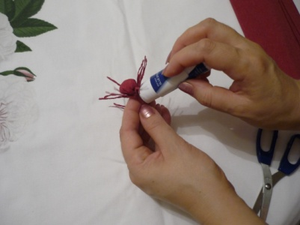
13 шаг 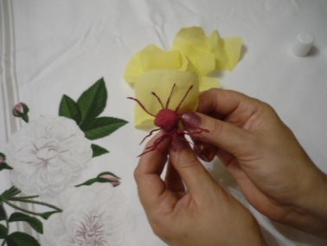

14 шаг 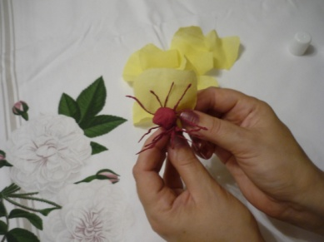
15 шаг 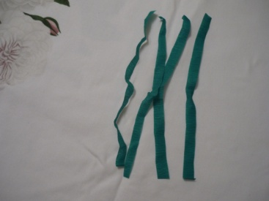
16 шаг 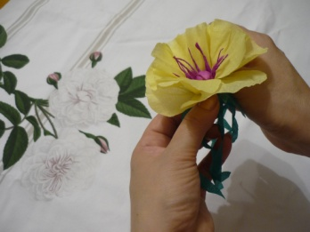
17 шаг 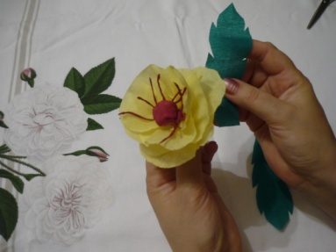
Собирайте капли знаний,
Укрепляйтесь каплями терпения,
Дарите капли любви,
Ищите капли мудрости,
Ловите капли радости,
Храните капли надежды,
Пусть этих капель
Собираются реки и моря
Вашего душевного благополучия.
Творческих Вам успехов
во всех делах и начинаниях!
Оптимизма
в преодолении
трудностей и невзгод!
и… счастья!
МАСТЕР-КЛАСС
«Цветы
из гофрированной бумаги»

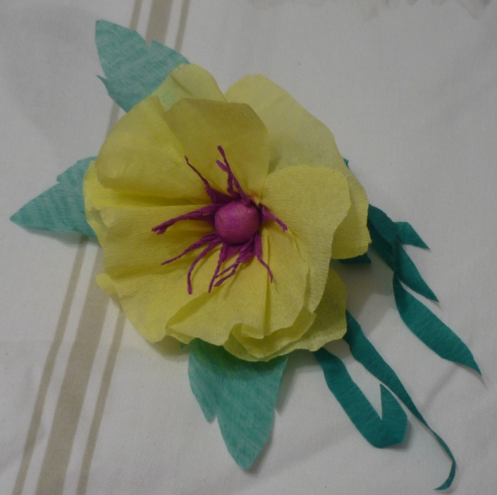

Учитель начальных классов
высшей квалификационной категории
МОУ «Днестровская СШ№1»
Иванова Татьяна Андреевна

14 ноября 2012 года

Цветы нам дарят настроенье,
И пробуждают вдохновенье,
Как символ чистой красоты,
Ведь очень трудно без мечты!

1 шаг 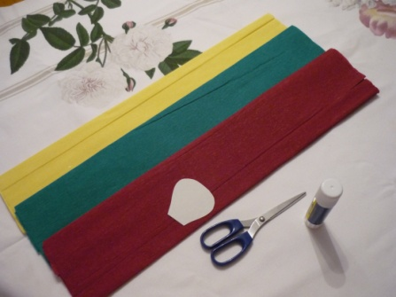

2 шаг 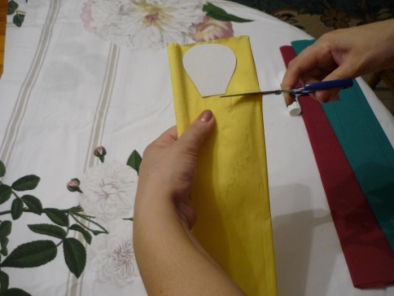

3 шаг 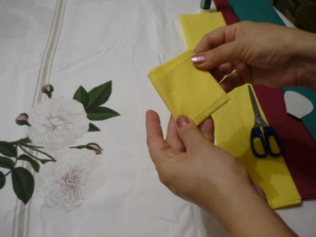
4шаг 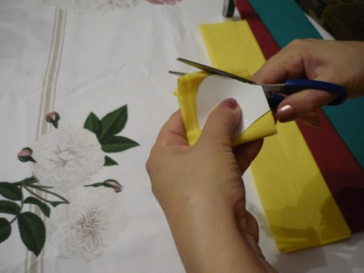
5 шаг 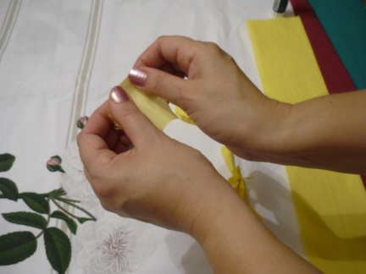
6 шаг 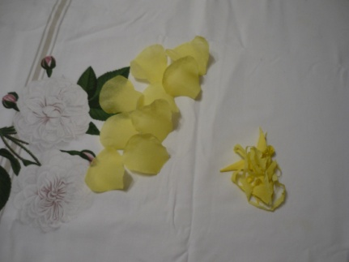
7 шаг 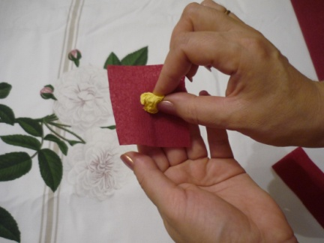

8 шаг 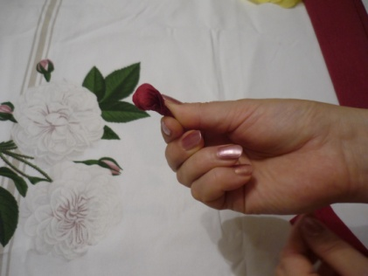
9 шаг 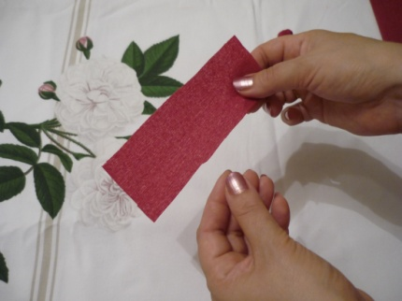
10 шаг 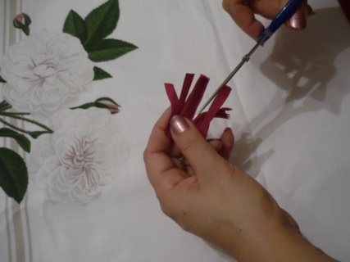
11 шаг 